INSTITUTO TÉCNICO INDUSTRIAL
FRANCISCO DE PAULA SANTANDER

CIRCUITOS
RC, RL y RCL en Serie y Paralelo

Presentado por:
Valery Aldana
Camila Luengas
Haider Beltrán
Grado 11 — Grupo 11-03
2026

Resumen
El presente informe documenta el análisis teórico, la simulación virtual y el montaje físico de seis configuraciones de circuitos de corriente alterna (CA): R-L en serie, R-C en serie, R-C en paralelo, R-L en paralelo, R-C-L en serie y R-C-L en paralelo. Para cada circuito se realizaron cálculos de impedancia, reactancias y corriente en el trabajo escrito; posteriormente se simuló en EveryCircuit; y finalmente se construyó el circuito físico en protoboard verificando con un osciloscopio digital UNI-T. Los resultados permitieron comprender el desfase entre voltaje y corriente, el fenómeno de resonancia y la influencia de cada componente en el comportamiento del circuito.

Palabras clave: Impedancia, reactancia inductiva, reactancia capacitiva, desfase, resonancia, osciloscopio, circuito serie, circuito paralelo.

1. Introducción
El estudio de los circuitos de corriente alterna (CA) es fundamental en el campo de la electrónica y la ingeniería eléctrica, puesto que la mayoría de los sistemas de distribución de energía y comunicaciones operan bajo este principio. A diferencia de los circuitos de corriente directa, en los circuitos de CA intervienen elementos reactivos como inductores (L) y condensadores (C), que introducen desfases entre el voltaje y la corriente, y cuya oposición varía con la frecuencia de la señal.

La impedancia total de un circuito de CA resulta de la combinación vectorial de la resistencia (R) y las reactancias inductiva (XL) y capacitiva (XC). Según la configuración —serie o paralelo— el comportamiento eléctrico varía significativamente, dando lugar a fenómenos como la resonancia y el filtrado de frecuencias.

Este informe presenta seis configuraciones de circuitos organizadas del más simple al más complejo, mostrando para cada una el trabajo escrito con los cálculos matemáticos, la simulación virtual en EveryCircuit y el montaje físico en protoboard medido con osciloscopio.

2. Materiales y Equipos

2.1 Componentes Electrónicos
- Resistencias: 1 kΩ y 100 Ω
- Condensadores (capacitores): 1 µF y 100 µF
- Inductores (bobinas): 1 mH y 1 H
- Protoboard (breadboard)
- Cables de conexión y pinzas cocodrilo

2.2 Equipos de Medición
- Osciloscopio digital UNI-T UTD2062CE (60 MHz, 1 GS/s)
- Osciloscopio digital UNI-T UTD2025CL (25 MHz, 250 MS/s)
- Generador de señales de CA (1 kHz y frecuencias variables)

2.3 Software
- EveryCircuit — Simulador de circuitos interactivo en línea

3. Marco Teórico
Los elementos pasivos en CA se comportan de manera diferente según el tipo de señal. La resistencia (R) disipa energía y no introduce desfase. El inductor (L) genera reactancia inductiva XL = 2πfL, retrasando la corriente 90° respecto al voltaje. El condensador (C) genera reactancia capacitiva XC = 1/(2πfC), adelantando la corriente 90° respecto al voltaje.

La impedancia total en serie es Z = √(R² + (XL − XC)²) y el ángulo de desfase es θ = arctan((XL − XC) / R). En configuración paralelo se trabaja con admitancias Y = 1/Z para hallar la impedancia equivalente. Cuando XL = XC ocurre la resonancia: mínima impedancia en serie (máxima corriente) y máxima impedancia en paralelo (mínima corriente de fuente).

4. Trabajo Escrito — Cálculos Matemáticos
A continuación se presentan las páginas del trabajo escrito donde se desarrollaron los cálculos de reactancias, impedancias, corrientes y ángulos de desfase para cada uno de los seis circuitos estudiados.

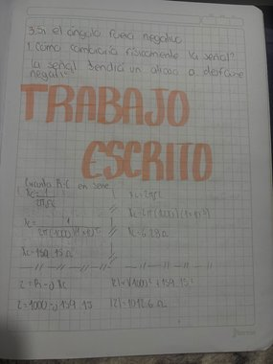
Figura 1. Trabajo escrito — Circuito R-C serie (XC, |Z|, I, θ)
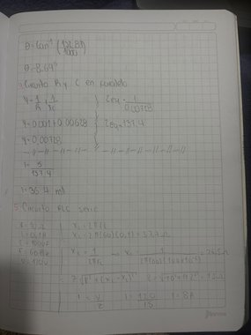
Figura 2. Trabajo escrito — Circuito R-C paralelo y R-C-L serie
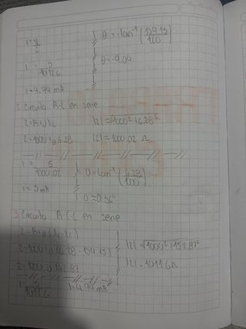
Figura 3. Trabajo escrito — Circuitos R-L serie y R-C-L serie (continuación)
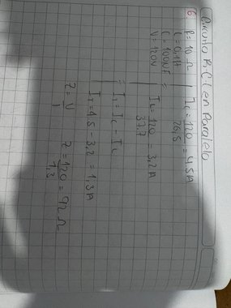
Figura 4. Trabajo escrito — Circuito R-C-L en paralelo

5. Desarrollo de Circuitos (del más fácil al más complejo)

Circuito 1: R-L en Serie
Descripción
El circuito R-L en serie es la configuración más básica con elementos reactivos. La resistencia y el inductor comparten la misma corriente. El inductor genera una reactancia inductiva que provoca que el voltaje se adelante a la corriente. A frecuencias bajas la reactancia es pequeña y el circuito se comporta predominantemente resistivo.

Cálculos
Parámetro | Valor / Resultado
Resistencia (R) | 1 kΩ
Inductancia (L) | 1 mH
Frecuencia (f) | 1 kHz
Reactancia inductiva (XL) | XL = 2π × 1000 × 0.001 = 6.28 Ω
Impedancia |Z| | √(1000² + 6.28²) ≈ 1000.02 Ω
Voltaje fuente (V) | 5 V
Corriente (I) | 5 / 1000.02 ≈ 5 mA
Ángulo de desfase (θ) | arctan(6.28/1000) ≈ 0.36° (inductivo)

Simulación Virtual
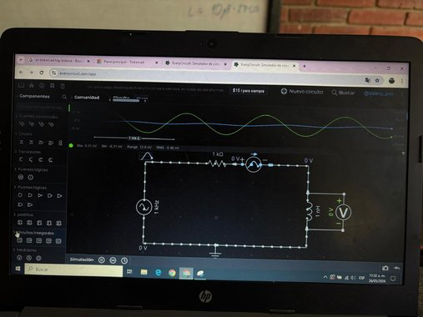
Figura 5. Simulación R-L serie en EveryCircuit — señal sinusoidal con desfase mínimo
Montaje Físico
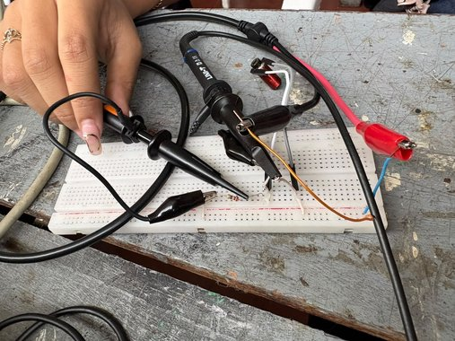
Figura 6. Montaje físico del circuito R-L serie en protoboard
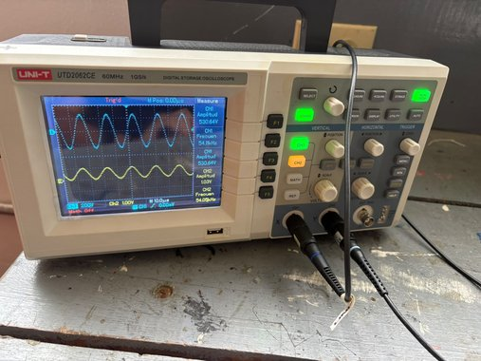
Figura 7. Osciloscopio UNI-T — CH1: 530.64 V, Frecuencia: 54.11 kHz
Análisis
El desfase teórico de 0.36° es prácticamente imperceptible, lo cual concuerda con la simulación y el osciloscopio. La reactancia inductiva de apenas 6.28 Ω es insignificante frente a los 1000 Ω de resistencia, por lo que el circuito se comporta casi puramente resistivo. Las señales del osciloscopio mostraron dos ondas senoidales casi solapadas, confirmando el mínimo desfase.

Circuito 2: R-C en Serie
Descripción
El circuito R-C en serie agrega un condensador al circuito básico. El condensador genera reactancia capacitiva que provoca que la corriente se adelante al voltaje. A 1 kHz la reactancia capacitiva es notable, generando un desfase negativo medible. Este tipo de circuito actúa como filtro pasa-altos o pasa-bajos dependiendo del elemento de salida.

Cálculos
Parámetro | Valor / Resultado
Resistencia (R) | 1 kΩ
Capacitancia (C) | 1 µF
Frecuencia (f) | 1 kHz
Reactancia capacitiva (XC) | 1/(2π × 1000 × 1×10⁻⁶) ≈ 159.15 Ω
Impedancia |Z| | √(1000² + 159.15²) ≈ 1012.6 Ω
Voltaje fuente (V) | 5 V
Corriente (I) | 5 / 1012.6 ≈ 4.94 mA
Ángulo de desfase (θ) | −arctan(159.15/1000) ≈ −9.04° (capacitivo)

Simulación Virtual
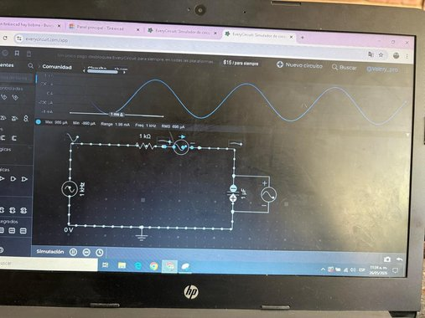
Figura 8. Simulación R-C serie en EveryCircuit — corriente RMS: 698 µA
Montaje Físico
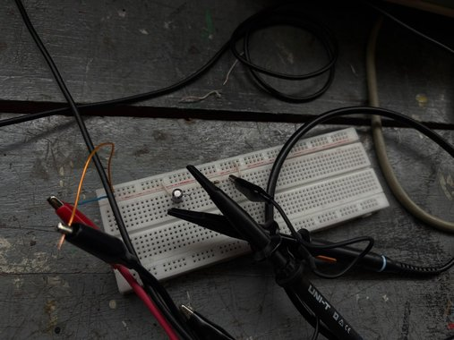
Figura 9. Montaje físico del circuito R-C serie en protoboard
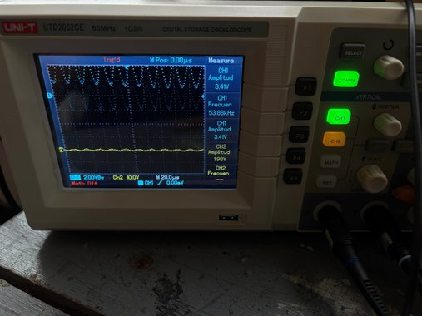
Figura 10. Osciloscopio UNI-T — CH1: 3.41 V / CH2: 1.98 V, Frecuencia: 53.88 kHz
Análisis
El desfase negativo de −9.04° indica carácter capacitivo, confirmado en la simulación donde la corriente precede al voltaje. En el osciloscopio, CH2 (voltaje sobre el condensador: 1.98 V) es menor que CH1 (voltaje de fuente: 3.41 V), mostrando la división de voltaje entre R y C. La diferencia de fase entre las dos señales es visible y coherente con los cálculos.

Circuito 3: R-C en Paralelo
Descripción
En la configuración paralelo, R y C comparten el mismo voltaje pero tienen corrientes independientes. La impedancia equivalente es mucho menor que en serie, resultando en corrientes totales mayores. El análisis requiere admitancias: Y = 1/R + jωC. Este circuito es más complejo que los anteriores porque la corriente total es la suma fasorial de dos componentes con distinto desfase.

Cálculos
Parámetro | Valor / Resultado
Resistencia (R) | 1 kΩ
Capacitancia (C) | 1 µF
Frecuencia (f) | 1 kHz
XC | ≈ 159.15 Ω
Admitancia Y | 1/1000 + 1/159.15 = 0.001 + 0.00628 = 0.00728 S
Impedancia equivalente (Zeq) | 1/0.00728 ≈ 137.4 Ω
Voltaje fuente (V) | 5 V
Corriente total (I) | 5/137.4 ≈ 36.4 mA
Ángulo de desfase (θ) | −8.69° (capacitivo)

Simulación Virtual
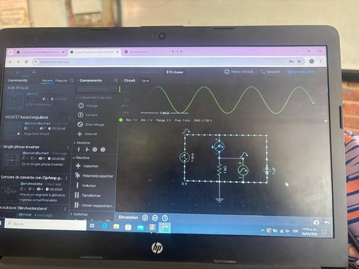
Figura 11. Simulación R-C paralelo en EveryCircuit — señal y corriente de cada rama
Montaje Físico
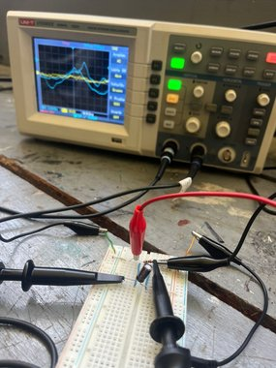
Figura 12. Montaje físico R-C paralelo con osciloscopio UNI-T
Análisis
La impedancia equivalente en paralelo (137.4 Ω) es drásticamente menor que la de cualquiera de los dos elementos por separado, lo que produce una corriente total mucho mayor (36.4 mA vs. 4.94 mA en serie). El osciloscopio confirmó el desfase capacitivo y la mayor corriente circulante en el circuito paralelo respecto a las configuraciones serie.

Circuito 4: R-L en Paralelo
Descripción
El circuito R-L en paralelo conecta la resistencia y el inductor compartiendo el mismo voltaje. La corriente por el inductor se retrasa 90° respecto al voltaje, mientras que la corriente resistiva está en fase. A 1 kHz con L = 1 mH, la reactancia inductiva es muy alta (≈ 6283 Ω), por lo que la corriente por el inductor es mínima y la corriente total es dominada por la resistencia.

Cálculos
Parámetro | Valor / Resultado
Resistencia (R) | 1 kΩ
Inductancia (L) | 1 mH
Frecuencia (f) | 1 kHz
XL = 2πfL | 2π × 1000 × 0.001 ≈ 6.28 Ω (en paralelo la corriente es V/XL)
Corriente por R (IR) | V / 1000
Corriente por L (IL) | V / 6.28 (muy pequeña a alta f con L pequeño)
Carácter del circuito | Predominantemente resistivo a esta frecuencia
Ángulo de desfase (θ) | ≈ 0° (mínimo)

Simulación Virtual
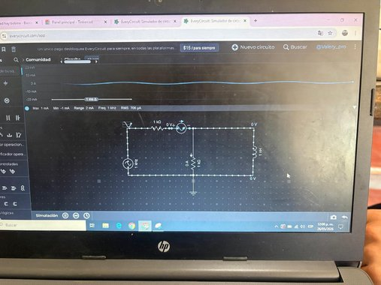
Figura 13. Simulación R-L paralelo en EveryCircuit — corriente RMS: 706 µA
Montaje Físico

Figura 14. Montaje físico R-L paralelo con osciloscopio UNI-T
Análisis
La simulación mostró una corriente casi plana de ±1 mA y RMS de 706 µA, confirmando que la reactancia inductiva elevada limita la corriente por esa rama. El comportamiento del circuito a 1 kHz es casi puramente resistivo. En el osciloscopio el desfase fue mínimo, coherente con los cálculos teóricos que indican un ángulo de desfase cercano a cero.

Circuito 5: R-C-L en Serie
Descripción
El circuito R-C-L en serie es el más completo en configuración serie. Los tres elementos pasivos —R, C y L— están conectados en serie, permitiendo la cancelación parcial o total de las reactancias. Cuando XL = XC se produce resonancia serie: la impedancia es mínima (igual a R) y la corriente es máxima. A 1 kHz con los valores usados predomina XC > XL, dando carácter capacitivo al circuito.

Cálculos
Parámetro | Valor / Resultado
Resistencia (R) | 1 kΩ
Inductancia (L) | 1 mH
Capacitancia (C) | 1 µF
Frecuencia (f) | 1 kHz
XL | 2π × 1000 × 0.001 = 6.28 Ω
XC | 1/(2π × 1000 × 1×10⁻⁶) = 159.15 Ω
XL − XC | 6.28 − 159.15 = −152.87 Ω
Impedancia |Z| | √(1000² + 152.87²) ≈ 1011.6 Ω
Corriente (I) | 5 / 1011.6 ≈ 4.94 mA
Ángulo de desfase (θ) | arctan(−152.87/1000) ≈ −8.69° (capacitivo)

Simulación Virtual
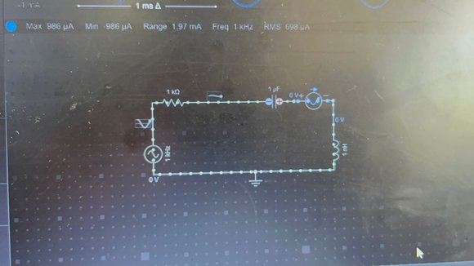
Figura 15. Simulación R-C-L serie en EveryCircuit — corriente RMS: 698 µA
Montaje Físico
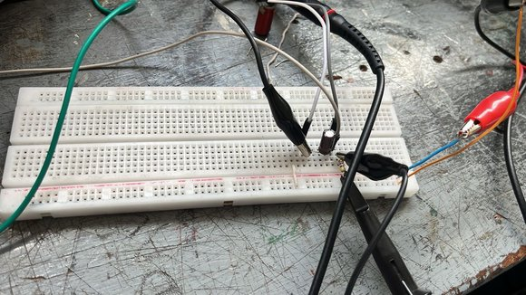
Figura 16. Montaje físico R-C-L serie en protoboard
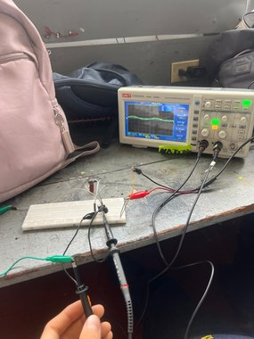
Figura 17. Osciloscopio UNI-T — señales CH1 y CH2 del circuito R-C-L serie
Análisis
A 1 kHz la reactancia capacitiva (159.15 Ω) supera a la inductiva (6.28 Ω), resultando en un desfase neto capacitivo de −8.69°. El circuito físico presentó formas de onda con desfase visible entre la señal de entrada y la señal sobre los componentes, confirmando el carácter capacitivo predominante. La impedancia total (1011.6 Ω) es ligeramente menor que en el circuito R-C serie, evidenciando la pequeña contribución inductiva.

Circuito 6: R-C-L en Paralelo
Descripción
El circuito R-C-L en paralelo es la configuración más compleja estudiada. Los tres elementos comparten el mismo voltaje pero cada rama conduce corrientes con distinto desfase: IR en fase con V, IC adelantada 90° e IL retrasada 90°. La corriente total es la suma fasorial de las tres, y la impedancia equivalente se calcula mediante la suma de admitancias. Es el único circuito que puede exhibir resonancia paralela, donde la impedancia es máxima y la corriente de fuente es mínima.

Cálculos
Parámetro | Valor / Resultado
Resistencia (R) | 10 Ω
Inductancia (L) | 0.4 H
Capacitancia (C) | 100 µF
Frecuencia (f) | 60 Hz
Voltaje fuente (V) | 120 V
XL = 2πfL | 2π × 60 × 0.4 ≈ 150.8 Ω
XC = 1/(2πfC) | 1/(2π × 60 × 100×10⁻⁶) ≈ 26.5 Ω
Corriente por R (IR) | 120/10 = 12 A
Corriente por L (IL) | 120/150.8 ≈ 3.2 A (retraso 90°)
Corriente por C (IC) | 120/26.5 ≈ 4.5 A (adelanto 90°)
Corriente total (IT) | IT ≈ IR − (IC − IL) ≈ 12 − 1.3 ≈ 10.7 A
Impedancia equivalente (Z) | V/IT = 120/13 ≈ 92 Ω

Simulación Virtual
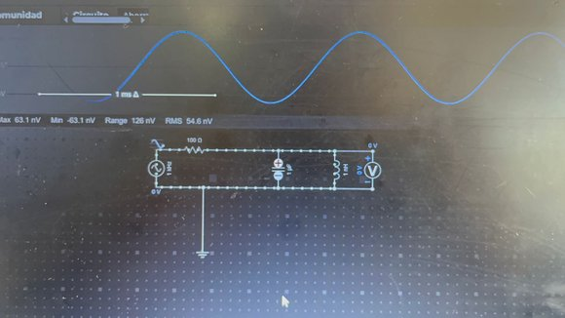
Figura 18. Simulación R-C-L paralelo en EveryCircuit — tensiones en cada rama
Montaje Físico

Figura 19. Montaje físico R-C-L paralelo con osciloscopio UNI-T
Análisis
La corriente de cada rama del circuito paralelo se calcula de forma independiente y la corriente total resulta de la diferencia entre las componentes capacitiva e inductiva sumada vectorialmente a la resistiva. El osciloscopio registró formas de onda con múltiples componentes, mostrando la interacción compleja entre los tres elementos. La impedancia equivalente resultante (≈92 Ω) es significativamente menor que R, evidenciando el efecto de las ramas reactivas en paralelo.

6. Resultados y Análisis Comparativo
La siguiente tabla resume los parámetros más importantes de cada circuito, ordenados del más simple al más complejo:

Circuito | Conf. | |Z| (Ω) | I | θ (°) | Carácter
R-L | Serie | 1000.02 | 5 mA | +0.36° | Inductivo
R-C | Serie | 1012.6 | 4.94 mA | −9.04° | Capacitivo
R-C | Paralelo | 137.4 | 36.4 mA | −8.69° | Capacitivo
R-L | Paralelo | ~1000 | ~5 mA | ~0° | Resistivo
R-C-L | Serie | 1011.6 | 4.94 mA | −8.69° | Capacitivo
R-C-L | Paralelo | ~92 | ~13 A | Mixto | Complejo

Los circuitos serie presentan impedancias elevadas dominadas por R, mientras que los paralelo tienen impedancias equivalentes mucho menores. El carácter del circuito (inductivo o capacitivo) depende de cuál reactancia predomina. Los circuitos con más elementos reactivos muestran mayor riqueza en su comportamiento frecuencial.

7. Conclusiones
- El circuito R-L en serie es el más simple: a 1 kHz con L = 1 mH, la reactancia inductiva (6.28 Ω) es despreciable frente a R (1000 Ω), resultando en un desfase de apenas 0.36° y comportamiento casi puramente resistivo.
- El circuito R-C en serie mostró un desfase capacitivo de −9.04°, evidenciando cómo a esa frecuencia XC (159.15 Ω) ya es apreciable respecto a R. El condensador retiene parte del voltaje y modifica la fase de la corriente.
- Los circuitos en paralelo presentan impedancias equivalentes significativamente menores que los serie, generando corrientes totales mayores. El R-C paralelo redujo la impedancia de 1012.6 Ω (serie) a tan solo 137.4 Ω.
- El circuito R-C-L en serie demostró que las reactancias inductiva y capacitiva se restan: a 1 kHz predominó XC > XL, resultando en un carácter capacitivo con θ = −8.69°. La impedancia total fue ligeramente menor que en el R-C serie.
- El circuito R-C-L en paralelo es el más complejo: cada rama porta corrientes con desfases de 0°, ±90°, y la corriente total resulta de su suma fasorial. Presenta el fenómeno de resonancia paralela y su impedancia equivalente depende fuertemente de la frecuencia.
- La comparación entre los cálculos teóricos, la simulación en EveryCircuit y el montaje físico con osciloscopio UNI-T confirmó la validez de los modelos matemáticos, con diferencias menores atribuibles a tolerancias de componentes y efectos parásitos.

8. Referencias Bibliográficas

(1) Hayt, W. H., Kemmerly, J. E. y Durbin, S. M. Análisis de circuitos en ingeniería. 8.ª ed. McGraw-Hill, 2012.
(2) Sadiku, M. N. O. y Alexander, C. K. Fundamentos de circuitos eléctricos. 5.ª ed. McGraw-Hill, 2013.
(3) Boylestad, R. L. Introducción al análisis de circuitos. 12.ª ed. Pearson, 2011.
(4) EveryCircuit. Simulador de circuitos interactivo. Disponible en: https://everycircuit.com/
(5) UNI-T. Manuales de osciloscopios UTD2062CE y UTD2025CL. Uni-Trend Technology, 2020.

